XXVI WIELKOPOLSKIE IGRZYSKA MŁODZIEŻY SZKOLNEJ
ROK SZKOLNY 2024/2025

patronat honorowy:

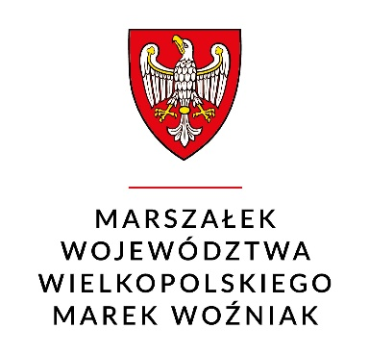
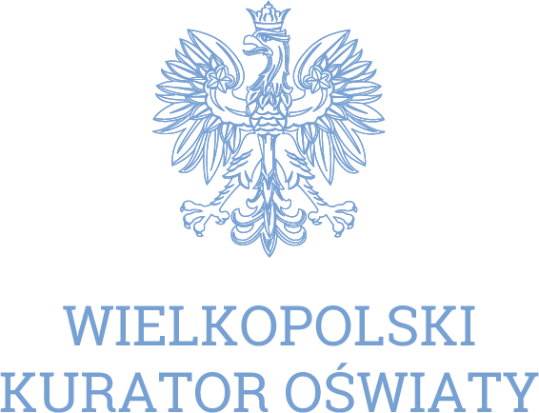

KOMUNIKAT KOŃCOWY MISTRZOSTWA W UNIHOKEJU DZIEWCZĄT XXVI WIMS REJON KONIŃSKI IGRZYSKA MŁODZIEŻY SZKOLNEJ rok szkolny 2024/2025

1. TERMIN: 7 listopada 2024r.
2. MIEJSCE: Brudzew Gminna Hala Sportowa przy SP, ul. Powstańców Wielkopolskich 35B
3. OPIS: Organizatorem zawodów był Szkolny Związek Sportowy „WIELKOPOLSKA” - koordynator rejonu konińskiego Zbigniew Kosmalski, partnerem Szkoła Podstawowa w Brudzewie. Zawody przeprowadzono zgodnie z ceremoniałem sportowym. W otwarciu i zakończeniu zawodów uczestniczyła Pani Eliza Gadomska – Dyrektor Szkoły Podstawowej w Brudzewie. Wszystkie drużyny otrzymały dyplomy, zwycięska puchar SZS „Wielkopolska”. Zawody rozegrano systemem „każdy z każdym”.
W zawodach startowało 5 drużyn , w tym: 42 dziewcząt .

4. WYNIKI :
Kolejność gier i wyniki:
- SP 7 Konin – SP Stare Miasto 1 : 3
- SP Trąbczyn - ZSP Lądek 0 : 0
- SP Brudzew - SP 7 Konin 5 : 0
- SP Stare Miasto - SP Trąbczyn 0 : 3
- ZSP Lądek - SP Brudzew 0 : 2
- SP 7 Konin - SP Trąbczyn 0 : 0
- SP Brudzew - SP Stare Miasto 2 : 0
- ZSP Lądek - SP 7 Konin 0 : 0
- SP Trąbczyn - SP Brudzew 0 : 3
- SP Stare Miasto - ZSP Lądek 0 : 0

5. Klasyfikacja końcowa:

I m-ce Szkoła Podstawowa w Brudzewie – awans do półfinału WIMS
II m-ce Szkoła Podstawowa w Trąbczynie
III m-ce Szkoła Podstawowa w Starym Mieście
IV m-ce Zespół Szkolno – Przedszkolny w Lądku
V m-ce Szkoła Podstawowa nr 7 w Koninie

PROJEKT WSPÓŁFINANSOWANY PRZEZ:
